de economie Dat is alles wat te maken heeft met de rijkdom van een land.

de financiën Je financiën, dat is je geld.

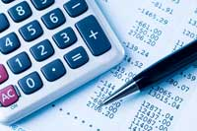
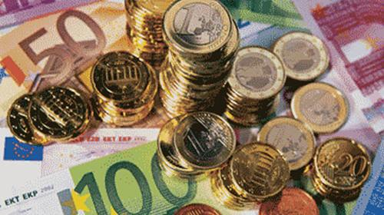
de boekhouder Een boekhouder schrijft op hoeveel geld iemand verdient en hoeveel iemand uitgeeft.
de boekhouder
de financiën
de economie

